Unidad 2: Creación de mi primer programa.

  - 1.- Introducción.
Cada vez que usamos un ordenador, estamos ejecutando varias aplicaciones que nos permiten realizar ciertas tareas. Por ejemplo, en nuestro día a día, usamos el correo electrónico para enviar y recibir corres, o el navegador para consultar páginas en internet; ambas actividades son ejemplos de programas que se ejecutan en un ordenador.
Los programas de ordenador deben resolver un problema, para lo cual debemos utilizar de forma inteligente y lógica todos los elementos que nos ofrece el lenguaje. Por eso es importante elegir un lenguaje de programación con el que nos sintamos cómodos porque lo dominemos suficientemente, y por supuesto, porque sepamos que no va a ofrecer limitaciones a la hora de desarrollar aplicaciones para diferentes plataformas.
El lenguaje que vamos a utilizar en este módulo es Java. Es un lenguaje multiplataforma, robusto y fiable. Un lenguaje que reduce la complejidad y se considera dentro de los lenguajes modernos orientados a objetos. Esta unidad nos vamos a adelantar en su sintaxis, vamos a conocer loso tipos de datos con los que trabaja, las operaciones que tienen definidas cada uno de ellos, utilizando ejemplos sencillos que nos muestren la utilidad de todo lo aprendido.
Para ello, vamos a tratar sobre cómo se almacenan y recuperan los datos de variables y cadenas en java, y cómo se gestionan estos datos desde el punto de vista de la utilización de operadores. Trabajar con datos es fundamental en cualquier programa. Aunque ya hayas programado en este lenguaje, échale un vistazo al contenido de esta unidad, porque podrás repasar muchos conceptos.

  - 2.- Las variables e identificadores.
Un programa maneja datos para hacer cálculos, presentarlos en informes por pantalla o impresora, solicitarlos al usuario, guardarlos en disco, etc. Para poder manejar esos datos, el programa los guarda en variables.
Una variable es una zona en la memoria del computador con un valor que puede ser almacenado para ser usado más tarde en el programa.
Las variables vienen determinadas por:
- Un nombre, que permite al programa acceder al valor que contiene en memoria. Debe ser un identificador válido.
- Un tipo de dato, que especifica qué clase de información guarda la variable en esa zona de memoria.
- Un rango de valores que puede admitir dicha variable, que vendrá determinado por el tipo de dato.
Al nombre que le damos a la variable se le llama identificador. Los identificadores permiten nombrar los elementos que se está manejando en un programa. Vamos a ver con más detalle ciertos aspectos sobre los identificadores que debemos tener en cuenta.
Las variables se declaran de la siguiente forma:
tipoVariable identificadorVariable;
por ejemplo
int aux;
Que se interpreta como: se ha definido una variable de tipo entero, que ocupará en memoria RAM 4 Bytes (para permitir almacenar números enteros grandes) cuyo identificador es aux. El tamaño que ocupa en memoria una determinada variable dependerá de su tipo y estará predefinido en el lenguaje.

  - 2.1.- Identificadores.
Un identificador en Java es una secuencia ilimitada sin espacios de letras y dígitos Unicode, de forma que el primer símbolo de la secuencia de ver ser una letra, un símbolo de subrayado (_) o el símbolo dólar ($). Por ejemplo, son válidos los siguientes identificadores:
x5 NUM_MAX numCuenta ατη
en la definición anterior decimos que un identificador es una secuencia ilimitada de caracteres Unicode. Pero… ¿Qué es Unicode? Unicode es un código de caracteres o sistemas de codificación, un alfabeto que recoge los caracteres de prácticamente todos los idiomas importantes del mundo. Las líneas de código en los programas se escriben usando ese conjunto de caracteres Unicode.
Esto quiere decir que en Java se pueden utilizar varios alfabetos como el Griego, Árabe o Japonés. De esta forma, los programas están más adaptados a los lenguajes e idiomas locales, por lo que son más significativos y fáciles de entender tanto para los programadores que escriben el código, como para los que posteriormente lo tienen que interpretar, para introducir alguna nueva funcionalidad o modificación en la aplicación.

  - 2.2.- Convenios y reglas para nombrar variables.
A la hora de nombrar un identificador existen una serie de normas de estilo de uso generalizado que, no siendo obligatorias, se usan en la mayor parte del código Java. Estas reglas para la nomenclatura de las variables son las siguientes:
- Java distingue las mayúsculas de las minúsculas: por ejemplo, Alumno y alumno son variables diferentes.
- No suele utilizar identificadores que comiencen con $ o _: además el símbolo del dólar,, por convenio, no se utiliza nunca.
- No se puede utilizar el valoro booleano (true o false) ni el valor nulo (null)
- Los identificadores deben ser lo más descriptivos posible. Es mejor usar palabras completas en vez de abreviaturas crípticas. Así nuestro código será más fácil de leer y comprender. En muchos casos también hará que nuestro código se autodocumente. Por ejemplo, si usas una variable para almacenar la edad de una persona, lo mejor es llamarla edad, y no algo porco descriptivo como ed13.
Además de estas restricciones, en la siguiente tabla puedes ver otras convenciones, que no siendo obligatorias, sí son recomendables a la hora de crear identificadores en Java.

Convecciones sobre identificadores en java:
Identificador | Convención | Ejemplo
Nombre de variable. | Comienza por letra minúscula, y si tienen más de una palabra se colocan juntas y el reto comenzando por mayúsculas. | numAluminos, suma
Nombre de constante | En letras mayúsculas, separando las palabras con el guion bajo, por convenio el guion bajo no se utiliza en ningun otro sitio. | TAM_MAX, PI
Nombre de una clase | Comienza por letra mayúscula | String, MiTipo
Nombre de función | Comienza con letra minúscuia | Modifica_Valor, obtiene_Valor
Un programa se lee y se depura mucho mejor si los nombres de las variables se han elegido de forma inteligente.

  - 2.3.- Palabras reservadas.
Las palabras reservadas, a veces también llamadas palabras clave o keywords, son secuencias de caracteres formadas con letras ASCII cuyo uso se reserva al lenguaje y, por tanto, no pueden utilizarse para crear identificadores.
Palabras clave en JAVA: abstract, assert, boolean, break, byte, case, catch, char, class, const, continue, default, do, double, else, enum, extends, final, finally, float, for, goto, if, implements, import, instanceof, int, innterface, long, nativie, new, package, private protected, public, return, short, static, strictfcode, super, switch, synchronized, this, throw, throws, transient, try, void, volatile y while.
Hay palabras reservadas que no se utilizan en la actualidad, como es el caso de const y goto, que apenas se utilizan en la actual implementación del lenguaje Java. Por otro lado, puede haber otro tipo de palabras o texto en el lenguaje que aunque no sean palabras reservadas tampoco se pueden utilizar para crear identificadores. Es el caso de true o false que, aunque puedan parecer palabras reservadas, porque no se pueden utilizar para ningún otro uso en un programa, técnicamente son literales booleanos. Igualmente, null es considerado un literal, no una palabra reservada.
Normalmente, los editores y entornos integrados de desarrollo utilizan colores para diferenciar las palabras reservadas del resto del código, los comentarios, las constantes y literales, etc. De esta forma se facilita la lectura del programa y la detección de errores de sintaxis.
Dependiendo del entorno de desarrollo y de su configuración es posible que las palabras reservadas aparezcan en azul, los comentarios en gris, la variable dentro de una clase aparece en verde, los errores en rojo y el resto del código aparece en negro.

  - 2.4.- Tipos de variables.
En un programa nos podemos encontrar distintos tipos de variables. Las diferencias entre una variable y otra dependerán de varios factores, por ejemplo, el tipo de datos que representan, si su valor cambia o no durante la ejecución, o cuál es el papel que llevan a cabo. De esta forma, el lenguaje de programación Java define los siguientes tipos de variables:
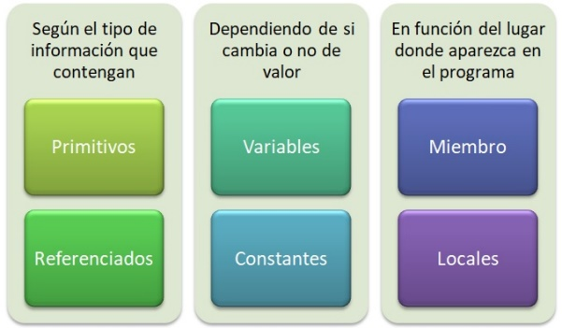

- Variables de tipos primitivos y variables de referencia: según el tipo de información que contengan. En función de a qué grupo pertenezca la variable, tipos primitivos o tipos referenciados, podrá tomar unos valores u otros, y se podrán definir sobre ella unas operaciones y otras.
- Variables y constantes: dependiendo del si su valor cambia o no durante la ejecución del programa. La definición de cada tipo sería:
  - Variables: sirven para almacenar los datos durante la ejecución del programa, pueden estar formadas por cualquier tipo de dato primitivo o referencia. Su valor puede cambiar a lo largo de la ejecución del programa. Realmente una variable representa una zona de memoria del ordenador que contiene un determinado valor (del tipo de dato de la variable) y al que se accede a través del identificador.
  - Constantes o variables finales: son aquellas cuyo valor no cambia a lo largo de todo el programa.
- Variables de mimbro y variables locales:
  - Variables de miembro: son las variables que se crean dentro de una clase fuera de cualquier método. Pueden ser de tipos primitivos o referencias, variables o constates. En un lenguaje puramente orientado a objetos como es Java, todo se basa en la utilización de objetos, los cuales se crean usando clases. En la siguiente unidad veremos los distintos tipos de variables de miembro que se pueden usar.
  - Variables locales: son las variables que se crean y usan dentro de un método o, en general, dentro de cualquier bloque de código. La variable deja de existir cuando la ejecución del bloque de código o método finaliza. Al igual que las variables de miembro, las variables locales también pueden ser de tipos primitivos o referencias.

  - 2.4.1.- Ejemplos de tipos de variables.
El siguiente ejemplo muestra el código para la creación de varios tipos de variables. Como ya veremos en apartados posteriores, las variables necesitan declararse, a veces dando un valor y otras con un valor por defecto. Este programa crea una clase que contiene las siguientes variables:
- Variable constante llamada PI: esta variable por haberla declarado como constante no podrá cambiar su valor a lo largo del todo el programa.
- Variable miembro llamada x: esta variable pertenece a la clase ejemplosvariables. La variable x puede almacenar valores del tipo primitivo int. El valor de esta variable podrá verse modificado en el programa, normalmente por medio de algún otro método que se cree en la clase.
- Variable local llamada valorantiguo: esta variable es local porque está creada dentro del método obtener(). Sólo se podrá acceder a ella dentro del método donde está creada, ya que fuera de él no existe.
En apartados posteriores veremos como darle más funcionalidad a nuestros programas, mostrar algún resultado por pantalla, hacer operaciones, etc. Por el momento, si ejecutas el ejemplo anterior simplemente mostrará el mensaje “generación correcta”, indicando que todo ha ido bien y el programa ha finalizado.
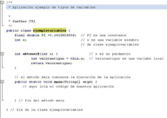

  - 3.- Los tipos de datos.
En los lenguajes fuertemente tipados, a todo dato (constante, variable o expresión) le corresponde un tipo que es conocido antes de que se ejecute el programa.
El tipo limita el valor de la variable o expresión, las operaciones que se pueden hacer sobre esos valores, y el significado de esas operaciones. Esto es así porque un tipo de dato no es más que una especificación de los valores que son válidos para esa variable, y de las operaciones que se pueden realizar con ellos.
Debido a que el tipo de dato de una variable se conoce durante la revisión que nace el compilador para detectar errores, o sea en tipo de compilación, esta labor es mucho más fácil, ya que no hay que esperar a que se ejecute el programa para saber qué valores va a contener esa variable. Esto se consigue con un control muy exhaustivo de los tipos de datos que se utilizan, lo cual tiene sus ventajas e inconvenientes, por ejemplo, cuando se intenta asignar un valor de un tipo, a una variable de otro tipo. Sin embargo, en Java, puede haber conversión entre ciertos tipos de datos, como veremos posteriormente. Ahora no es el momento de entra en detalle sobre la conversión de tipos, pero sí debemos conocer con exactitud de qué tipos de datos dispone el lenguaje Java. Ya hemos visto que las variables, según la información que contienen, se pueden dividir en variables de tipos primitivos y variables de referencia. Pero ¿qué es un tipo de dato primitivo? ¿y un tipo de referencia? Esto es lo que vamos a ver a continuación. Los tipos de datos en Java se dividen principalmente en dos categorías:
- Tipos de datos sencillos o primitivos: representan valores simples que vienen predefinidos en el lenguaje; contienen valores únicos, como por ejemplo un carácter o un número.
- Tipos de datos referencia: se definen con un nombre o referencia (puntero) que contiene la dirección en memoria de un valor o grupo de valores. Dentro de este tipo tenemos por ejemplo los vectores o arrays, que son una serie de elementos del mismo tipo, o las clases, que son los modelos o plantillas a partir de los cuales se crean los objetos.
En el siguiente apartado vamos a ver con detalle los diferentes de datos que engloban dentro de estas dos categorías.

  - 3.1.- Tipos de datos primitivos I.
Los tipos primitivos son aquellos sencillos que constituyen los tipos de información más habituales: números, caracteres y valores lógicos o booleanos.
Al contrario que en otros lenguajes de programación orientados a objetos, estas variables en Java no son objetos.
Una de las mayores ventajas de tratar con tipos primitivos en lugar de con objetos, es que el compilador de java puede optimizar mejor su uso. Otra importante característica, es que cada uno de los tipos primitivos tiene idéntico tamaño y comportamiento en todas las versiones Java y para cualquier tipo de ordenador. Esto quiere decir que no debemos preocuparnos de cómo se representarán los datos en distintas plataformas, y asegura la portabilidad de los programas, a diferencia de lo que ocurre con otros lenguajes. Por ejemplo, el tipo int siempre se representará con 32 bits, con signo, y en el formato de representación complemento a 2, en cualquier plataforma que soporte Java.
Tipo | Descripción
Boolean | Permite representar valores lógicos; verdadero (V) o falso (F)
Char | Permite representar un símbolo o carácter Unicode de 16 bits.
Byte | Entero de 8 bits con signo (representado en complemento a dos). Su rango de valores va desde -128 (-27) a +127 (+27-1)
Short | Entero de 16 bits con signo (complemento a dos). Rango de valores entre -32.768 (-215) y +32.767 (+215-1)
Int | Entero de 32 bits con signo (complemento a dos). Rango de valores entre -2.147.483.648 (-231) y +2.147.483.647 (+231-1)
Long | Entero de 64 bits con signo (complemento a dos). Rango de valores entre -263 y +263-1
Float | Número real (en coma flotante) de 32 bits, utilizando la representación IEEE 745-1985
Double | Número real (en coma flotante) de 64 bits, utilizando la representación IEEE 754-1985

Hay peculiaridad en los tipos de datos primitivos, y es que el tipo de dato char es considerado por el compilador como un tipo numérico, ya que los valores que guarda son el código Unicode correspondiente al carácter que representa, no el carácter en sí, por lo que puede operarse con caracteres como si se tratara de número enteros.
Por otra parte, a la hora de elegir el tipo de dato que vamos a utilizar ¿Qué criterio seguiremos para elegir un tipo de dato u otro? Pues deberemos tener en cuenta cómo es la información que hay que guardar, si es de tipo texto, numérico,… y, además, qué rango de valores puede alcanzar. En este sentido, hay veces que aunque queramos representar un número sin decimales, tendremos que utilizar datos de tipo real.
Por ejemplo, el tipo de dato int no podría representar la población mundial del planeta, ya que el valor máximo que alcanza es de 2.147.483.647, siendo éste el número máximo de combinaciones posibles con 32 bits, teniendo en cuenta que la representación de los números enteros en Java utiliza complemento a 2. Si queremos representar el valor correspondiente a la población mundial del planeta, cerca de 7 mil millones de habitantes, tendríamos que utilizar al menos un tipo de dato long, o si tenemos problemas de espacio un tipo float. Sin embargo, los tipos reales tienen otro problema: la precisión. Vamos a ver más sobre ellos en el siguiente apartado.

  - 3.1.1.- Tipos de datos primitivos II.
El tipo de dato real permite representar cualquier número con decimales. Al igual que ocurre con los enteros, la mayoría de los lenguajes definen más de un tipo de dato real, en función del número de bits usado para representarlos. Cuanto mayor sea ese número: más grande podrá ser el número real representado en valor absoluto y mayor será la precisión de la parte decimal.
Entre cada dos número reales cualesquiera, siempre tendremos infinitos números reales, por lo que la mayoría de ellos los representaremos de forma aproximada. Por ejemplo, en la aritmética convencional, cuando dividimos 10 entre 3, el resultado es 3.333333… con la secuencia de 3 repitiéndose infinitamente. En el ordenador sólo podemos almacenar un número finito de bits, por lo que el almacenamiento de un número real será siempre una aproximación.
Los número reales se representan en coma flotante, que consiste en trasladar la coma decimal a la primera cifra significativa del valor, con objeto de poder representar el máximo número posible.
Un número se expresa como: Valor= mantisa*2^{exponente}
En concreto, sólo se almacena la mantisa y el exponente al que va elevada la base. Los bits empleados por la mantisa representan la precisión del número real, es decir, el número de cifras decimales significativas que puede tener el número real, mientras que los bits del exponente expresan la diferencia entre el mayor y el menor número representable, lo que viene a ser el intervalo de representación.
En Java las variables del tipo float se emplean para representar los números en coma flotante de simple precisión de 32 bits, de los cuales 24 son para la mantisa y el 8 para el exponente. La mantisa es un valor entre -1.0 y 1.0 y el exponente representa la potencia de 2 necesaria para obtener el valor que se quiere representar. Por su parte, las variables tipo double representan los número en coma flotante de doble precisión de 64 bits, de los cuales 53 son para la mantisa y 11 para el exponente.
La mayoría de los programadores en Java emplean el tipo double cuando trabajan con datos de tipo real, es una forma de asegurarse de que los errores cometidos por las sucesivas aproximaciones sean menores. De hecho, Java considera los valores en coma flotante como de tipo double por defecto.
Con el objetivo de conseguir la máxima portabilidad de los programas, Java utiliza el estándar internacional IEEE754 para la representación interna de los números en coma flotante, que es una forma de asegurarse de que el resultado de los cálculos sea el mismo para diferentes plataformas.
  - 3.2.- Declaración e inicialización.
Llegados a este punto cabe preguntarnos ¿Cómo se crean las variables en un programa? ¿Qué debo hacer antes de usar una variable en mi programa? Pues bien, como podrás imaginar, debemos crear las variables antes de poder utilizarlas en nuestros programas, indicando qué identificador (nombre) va a tener y qué tipo de información va a almacenar, en definitiva, debemos declarar la variable.
Las variables se pueden declarar en cualquier bloque de código, dentro de las llaves. Y lo hacemos indicando su identificador y el tipo de dato, separadas por comas si vamos a declarar varias a la vez, por ejemplo:
int numAlumnos = 15;
double radio = 3.14, importe = 102,95;
De esta forma, estamos declarando numAlumnos como una variable de tipo int, y otras dos variables radio e importe de tipo double. Aunque no es obligatorio, hemos aprovechado la declaración de las variables para iniciarlas a los valores 15, 3.14 y 102.95 respectivamente.
Si la variable va a permanecer inalterable a lo largo del programa, la declararemos como constante, utilizando la palabra reservada final de la siguiente forma:
Final double PI = 3.14159236536;
En ocasiones puede que al declarar una variable no le demos valor, ¿Qué crees que ocurre en estos casos? Pues que el compilador le asigna un valor por defecto, aunque depende del tipo de variable que se trate:
- Las variables miembro sí se inicializan automáticamente, si no les damos un valor. Cuando son de tipo numérico, se inicializan por defecto a 0, si son de tipo carácter, se inicializan al carácter null (\0), si son de tipo boolean se les asigna el valor por defecto false, y si son de tipo referenciado se inicializan a null.
- Las variables locales no se inicializan automáticamente. Debemos asignarles nosotros un valor antes de ser usadas, ya que si el compilador detecta que la variable se usa antes de que se le asigne un valor, produce un error. Por ejemplo en este caso:
int = p;
int q = p; //error
Y también en este otro, ya que se intenta usar una variable local que podría non haberse inicializado:
int p;
if (. . .)
{ p= 5;}
int q = p; //error
En el ejemplo anterior la instrucción if hace que si se cumple la condición que hay entre paréntesis (cualquiera que indiquemos), entonces el programa asignará el valor 5 a la variable p; sino se cumple la condición, p tomará el valor de p. Pero si p no se ha inicializado, no tendría valor para asignárselo a q. Por ello, el compilador detecta ese posible problema y producen un error del tipo “la variable podría no a ver sido inicializada”. Independientemente de si se cumple o no la condición if.

  - 3.3.- Tipos referenciados.
A partir de los ocho tipos de datos primitivos, se pueden construir otros tipos de datos. Estos tipos de datos se llaman tipos referenciados o referencias, porque se utilizan para almacenar la dirección de los datos en la memoria del ordenador.
int[] arrayDeEnteros;
Cuenta cuentaCliente;

En la primera instrucción declaramos una lista de números del mismo tipo, en este caso, enteros. En la segunda instrucción estamos declarando la variable u objeto _{cuentaCliente} como una referencia de tipo _{Cuenta}.
Como comentábamos al principio del apartado de tipos de datos, cualquier aplicación de hoy en día necesita no perder de vista una cierta cantidad de datos. Cuando el conjunto de datos utilizado tiene características similares suelen agrupar en estructuras para facilitar el acceso a los mismo, son los llamados datos estructurado. Son datos estructurados los arrays, listas, árboles, etc. Pueden estar en la memoria del programa en ejecución, guardados en el disco como ficheros, o almacenados en una base de datos. Trabajaremos en profundidad con datos estructurados en unidades posteriores.
Además de los ocho tipos de datos primitivos que ya hemos descrito, Java proporciona un tratamiento especial a los textos o cadenas de caracteres mediante tipo de dato _{String}. Java crea automáticamente un nuevo objeto de tipo _{String} cuando se encuentra una cadena de caracteres encerrada entre comillas dobles. En realidad se trata de objetos, y por tanto son tipos referenciados, pero se pueden utilizar de forma sencilla como si fueran variables de tipos primitivos:
String mensaje;

mensaje= "El primer programa";
Hemos visto qué son las variables, cómo se declaran y los tipos de datos que pueden adoptar. Anteriormente hemos visto un ejemplo de creación de variables, en esta ocasión vamos a crear más variables, pero de distintos tipos primitivos y los vamos a mostrar por pantalla. Los tipos referenciados los veremos en la siguiente unidad.
Para mostrar por pantalla un mensaje utilizamos _{System.out,} conocido como la salida estándar del programa. Este método lo que hace es escribir un conjunto de caracteres a través de la línea de comandos. En NetBeans esta línea de comandos aparece en la parte inferior de la pantalla. Podemos utilizar _{system.out.pront} O _{System.out.println.} En el segundo caso lo que hace el método es que justo después de escribir el mensaje, sitúa el cursor al principio de la línea siguiente. El texto en color gris que aparece entre caracteres // son comentarios que permiten documentar el código, pero no son tenidos en cuenta por el compilador y, por tanto, no afectan a la ejecución del programa.

  - 3.4.- Tipos numerados.
Los tipos de datos enumerados son una forma de declarar una variable con un conjunto restringido de valores. Por ejemplo, los días de la semana, las estaciones del año, los meses, etc. Es como si definiéramos nuestro propio tipo de datos.
La forma de declararlos es con la palabra reservada _{enum,} seguida del nombre de la variable y la lista de valores que puede tomar entre llaves. A los valores que se colocan dentro de las llaves se les considera como constantes, van separados por comas y deben ser valores únicos.
La lista de valores se coloca entre llaves, porque un tipo de datos _{enum} no es otra cosa que una especie de clase en Java, y todas las clases llevan su contenido entre llaves.
Al considerar Java este tipo de dato como si de una clase se tratara, no sólo podemos definir los valores de un tipo enumerado, sino que también podemos definir operaciones a realizar con él y otro tipo de elementos, lo que hace que este tipo de dato sea más versátil y potente que en otros lenguajes de programación.
En el siguiente ejemplo puedes comprobar el uso que se hace de los tipos de datos enumerados. Tenemos una variable _{Dias} que almacena los días de la semana. Para acceder a cada elemento del tipo enumerado se utiliza el nombre de la variable seguido de un punto y el valor en la lista. Más tarde veremos que podemos añadir métodos y campos o variables en la declaración del tipo enumerado, ya que como hemos comentado un tipo enumerado en java tiene el mismo tratamiento que las clases.
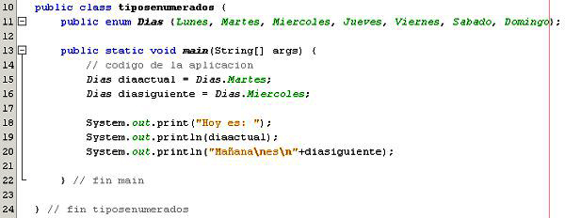
En este ejemplo hemos utilizado el método _{System.ou.print.} Como podrás comprobar si lo ejecutas, la instrucción numero 18 escribe el texto que tiene entre comillas pero no salta a la siguiente línea, por lo que la instrucción número 19 escribe justo a continuación.
Sin embargo, también podemos escribir varias líneas usando una única sentencia. Así lo hacemos en la instrucción numero 20, la cual imprime como resultado tres líneas de texto. Para ello hemos utilizado un carácter especial, llamado carácter escape (\). Este carácter sirve para darle ciertas órdenes al compilador, en lugar de que salga impreso en la pantalla. Después del carácter de escape viene otro carácter que indica la orden a realizar, juntos reciben el nombre de secuencia de escape. La secuencia de escape _{\n} recibe el nombre de carácter de nueva línea. Cada vez que el compilador se encuentra en un texto ese carácter, el resultado es que mueve el cursor al principio de la línea siguiente. En el próximo apartado vamos a ver algunas de las secuencias de escape más utilizadas.

  - 4.- Literales de los tipos primitivos.
Un literal, valor literal o constante literal es un valor concreto para los tipos de datos primitivos del lenguaje, del tipo _{String} o del tipo _{null.}
Los literales booleanos tienen dos únicos valores que pueden aceptar el tipo: _{true} y _{false.} Por ejemplo, con la instrucción _{boolean encontrado = ture;} estamos declarando una variable de tipo booleana a la cual le asignamos el valor literal _{true.}
Los literales enteros se pueden representar en tres notaciones:
- Decimal: por ejemplo ₂₀. Es la forma más común.
- Octal: por ejemplo ₀₂₄. Un número en octal siempre empieza por cero, seguido de dígitos octales (del 0 al 7).
- Hexadecimal: por ejemplo _{0x14}. Un número en hexadecimal siempre empieza por _{0x} seguide de dígitos hexadecimales (del 0 al 9. De la “a” a la “f” de la “A” a la “F”.
Las constantes literales de tipo _{long} se le debe añadir detrás una l ó L, por ejemplo _{873L}, si no se considera por defecto de tipo _{int}. Se suele utilizar L para evitar con fusión de la ele minúscula con 1.
double varDouble = 200000.0; // notación normal
float varFloat = 12.2;
long variableLong=123400000000;
char arroba = '@';

double varDouble = 2.0e+5; // notación -científica
float varFloat = 12.2F;
long variableLong= 1234L;

char arroba = '\u0040'; // indicando el código Unicode en hexadecimal
Los literales reales o en coma flotante se expresan con coma decimal o en notación científica, o sea, seguidos de un exponente e ó E. El valor puede finalizarse con una f o una F para indicar el formato float o con una d o una D para indicar el formato double (por defecto es double). Por ejemplo, podemos representar un mismo literal real de las siguientes formas: 13.2, 13.2D, 1.32e1, 0.132E2. Otras constates literales reales son por ejemplo: .54, 31.21E-5, 2.f, 6.022137e+23f, 3.141e-9d.
Un literal carácter puede escribirse como carácter entre comillas simples como “a”, “ñ”, “Z”, “p”, etc. O por su código de la tabla Unicode, anteponiendo la secuencia de escape “\” si el valor lo ponemos en octal o “ªu” si ponemos el valor en hexadecimal. Por ejemplo, si sabemos que tanto en ASCII como Unicode, la letra A (mayúscula) es el símbolo número 65, y que 65 en octal es 101 y 41 en hexadecimal, podemos representar esta letra como “\101” en octal y “\u0041” en hexadecimal. Existen unos caracteres especiales que se representan utilizando secuencias de escape:
Secuencias de escape en Java
Secuencia de escape | Significado | Secuencia de escape | Significado
\b | Retroceso | \r | Retorno de carro
\t | Tabulador | \’’ | Carácter comillas dobles
\n | Salto de línea | \’ | Carácter de comillas simples
\f | Salto de página | \\ | Barra diagonal.

Normalmente, los objetos en java deben ser creados con la orden _{new}. Sin embargo, los literales String no lo necesitan ya que son objetos que se crean implícitamente por Java.
Los literales de cadenas de caracteres se indican entre comillas dobles. En el ejemplo anterior “el primer programa” es un literal de tipo cadena de caracteres se pueden incluir cualquier carácter Unicode excepto un carácter de retorno de carro, por ejemplo en la siguiente instrucción utilizamos la secuencia de escape \” para escribir dobles comillas dentro del mensaje:
String texto = "Juan dijo: \"Hoy hace un día fantástico…\"";

En el ejemplo anterior de tipos enumerado ya estábamos utilizando secuencias de escape, para introducir un salto de línea en una cadena de caracteres, utilizando el carácter especial _{\n}.

  - 5.- Operadores y expresiones.
Los operadores llevan a cabo operaciones sobre un conjunto de datos u operados, representados por literales y/o identificadores. Los operadores pueden ser unarios, binarios o terciarios, según el número de operandos que utilicen sean uno, dos o tres, respectivamente. Los operadores actúan sobre los tipos de datos primitivos y devuelven también un tipo de dato primitivo.
Los operadores se combinan con los literales y/o identificadores para formar expresiones. Una expresión es una combinación de operadores y operandos que evalúa produciendo un único resultado de un tipo determinado.
El resultado de una expresión puede ser usado como parte de otra expresión o en una sentencia o instrucción. Las expresiones, combinadas con algunas palabras reservadas o por sí mismas, forman las llamadas sentencias o instrucciones. Por ejemplo, pensemos en la siguiente expresión Java:
i + 1;
Con esta expresión estamos utilizando un operador aritmético para sumarle una cantidad a la variable i, pero es necesario indicar al programa qué hacer con el resultado de dicha expresión:
suma = i + 1;
Que lo almacene en una variable llama _{suma}, por ejemplo. En este caso ya tendríamos una acción completa, es decir, una sentencia o instrucción.
Más ejemplos de sentencias o instrucciones los tenemos en las declaraciones de variables, vistas en apartados anteriores, o en las estructuras básicas del lenguaje como sentencias condicionales o bucles, que veremos en unidades posteriores.
Como curiosidad comentar que las expresiones de asignación, al poder se usadas como parte de otras asignaciones u operaciones, son consideradas tanto expresiones en sí mismas como sentencias.

  - 5.1.- Operadores aritméticos.
Los operadores aritméticos son aquellos operados que combinados con los operandos forman expresiones matemáticas o aritméticas.
Operadores aritméticos básicos.
Operador | Operación java | Expresión java | Resultado
- | operador unario de cambio de signo | -10 | -10
+ | Suma | 1.2 + 9.3 | 10.5
- | Resta | 312.5 – 12.3 | 300.2
* | Multiplicación | 1.7 * 1.2 | 2.04
/ | División (entera o real) | 0.5 / 0.2 | 2.5
% | Resto de la división entera | 5%3 | 2

suma = 1.2 + 9.3; // Valor 10.5
resta =312.5 – 12.3; // Valor 300.2
multiplicación = 1.7 * 1.2; // Valor 2.04
división = 0.5 / 0.2; // Valor 2.5
resto = 5 % 3; // Valor 2
El resultado de este tipo de expresiones depende de los operandos que utilicen:
Resultados de las operaciones aritméticas en Java:
Tipo de los operandos | Resultado
Un operando de tipo _{long} y ninguno real (_{float} O _{doble}) | Long
Ningún operando de tipo _{long} ni real (_{float} O _{double}) | Int
Al menos un operando de tipo double | double
Al menos un operando de tipo float y ninguno double | float

Otro tipo de operadores aritméticos son los operadores unarios incrementales y decrementales. Producen un resultado del mismo tipo que el operando, y podemos utilizarlos con notación prefija o preincremento, si el operador aparece antes que el operando, se incrementa en 1 primero y se utiliza después, o notación postfija o postincremento, si el operador aparece después del operando, primero se utiliza y luego se incrementa en 1. En la tabla puedes ver un ejemplo de utilización de cada operador incremental.
Operadores incrementales en Java
tipo de operador | Expresión en java
++ (incremental) | Prefija:  X=3;  Y=++x;  // x vale 4 e y vale 4 | Postfija:  X=3;  Y=x++;  // x vale 4 e y vale 4
-- (decremental) | X=5;  x-- //el resultado es 4

// Prefija:
x=3;
y=++x; // x vale 4 e y vale 4

// Postfija:
x=3;
y=x++; // x vale 4 e y vale 3

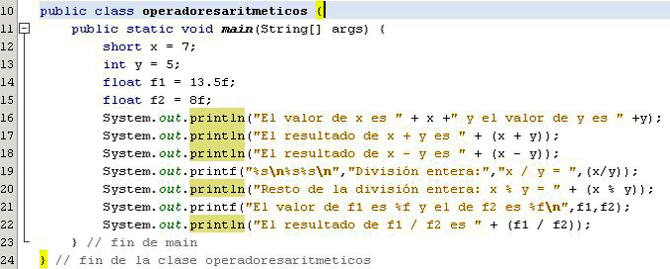
En el ejemplo vemos un programa básico que utiliza operadores aritméticos. Observa que usamos _{System.out.printf} para mostrar por pantalla un texto formateado. El texto entre dobles comillas son los argumentos del método _{printf} y si usamos más de uno, se separan con comas. Primero indicamos cómo queremos que salga el texto, y después el texto que queramos mostrar. Fíjate que con el primer %s nos estamos refiriendo a una variable de tipo string, o sea, a la primera cadena de texto, con el siguiente %s a la segunda cadena y con el ultimo %s a la tercera. Con %f nos referimos a un argumento de tipo float, etc.

  - 5.2.- Operadores de asignación.
El principal operador de esta categoría es el operador de asignación “=”, que permite al programa darle un valor a una variable, y ya hemos utilizado en varias ocasiones en esta unidad. Además de este operador, java proporciona otros operadores de asignación combinados con los operadores aritméticos, que permiten abreviar o reducir ciertas expresiones.
Por ejemplo, el operador “+=” suma el valor de la expresión a la derecha del operador con el valor de la variable que hay a la izquierda del operador, y almacena el resultado en dicha variable. En la siguiente tabla se muestran todos los operadores de asignación compuestos que podemos utilizar en java.
Operadores de asignación combinados en java:
Operador | Ejemplo en java | Expresión equivalente
+= | Op1 += op2 | Op1= op1 + op2
-= | Op1 -= op2 | Op1=op1-op2
+= | Op1*=op2 | Op1=op1*op2
/= | Op1 /=op2 | Op1=op1/op2
%= | Op1%=op2 | Op1=op1%op2

Un ejemplo de operadores de asignación combinados lo tenemos a continuación:
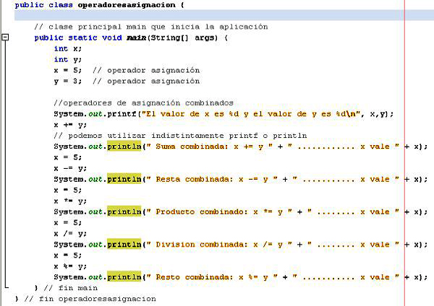

  - 5.3.- Operador condicional.
El operador condicional “?:” sirve para evaluar una condición y devolver un resultado en función de si es verdadera o falsa dicha condición. Es el único operador ternario de java, y como tal, necesita tres operandos para formar una expresión.
El primer operando se sitúa a la izquierda del símbolo de interrogación, y siempre será una expresión booleana, también llamada condición. El siguiente operando se sitúa a la derecha del símbolo de interrogación y antes de los dos puntos, y es el valor que devolverá el operador condicional si la condición es verdadera. El último operando, que aparecer después de los dos puntos, es la expresión cuyo resultado se devolverá si la condición evaluada es falsa.
Operador condicional en java
Operador | Expresión en java
?: | Condición ? exp1 : exp2

Por ejemplo en la expresión:
x>y)?x:y;
Se evalúa la condición de si _{x} es mayor que y, en caso afirmativo se devuelve el valor de la variable _{x,} y en caso contrario se devuelve el valor de _{y}
El operador condicional se puede sustituir por la sentencia _{if…else} que veremos en la siguiente unidad de estructuras de control.
if (x>y)
System.out.println("X es mayor que Y");
else
System.out.println("X es menor o igual que Y");

  - 5.4.- Operadores de relación.
Los operadores relacionales se utilizan para comparar datos de tipo primitivo (numérico, carácter y booleano). El resultado se utilizará en otras expresiones o sentencias, que ejecutarán una acción u otra en función de si se cumple o no la relación.
Estas expresiones en java dan siempre como resultado un valor booleano true o false. En la tabla siguiente aparecen los operadores relacionales en java.
Operadores relacionales en java
Operador | Ejemplo en java | Significado
== | Op1==op2 | Op1 igual a op2
!= | Op1!=op2 | Op1 distinto de op2
> | Op1>op2 | Op1 mayor que op2
< | Op1<op2 | Op1 menor que op2
>= | Op1>=op2 | Op1 mayor o igual que op2
<= | Op1<=op2 | Op1 menor o igual que op2

Hasta ahora hemos visto ejemplos que creaban variables y se inicializaban con algún valor. Pero ¿y si lo que queremos es que el usuario introduzca un valor al programa? Entonces debemos agregarle interactividad a nuestro programa, por ejemplo utilizando la clase _{Scanner}
Aún no hemos visto todavía qué son las clases y los objetos, de momento vamos a pensar que la clase scanner nos va a permitir leer los datos que se escriben por teclado, y que para usarla es necesario importar el paquete de clases que la contiene.
En el código de ejemplo el programa se quedará esperando a que el usuario escriba algo en el teclado y pulse la tecla intro. En ese momento se convierte lo leído a un valor del tipo int y lo guarda en la variable indicada. Además de los operadores relacionales, en este ejemplo utilizamos también el operador condicional, que compara si los números son iguales. Si lo son, devuelve la cadena iguales y sino , la cadena distintos.
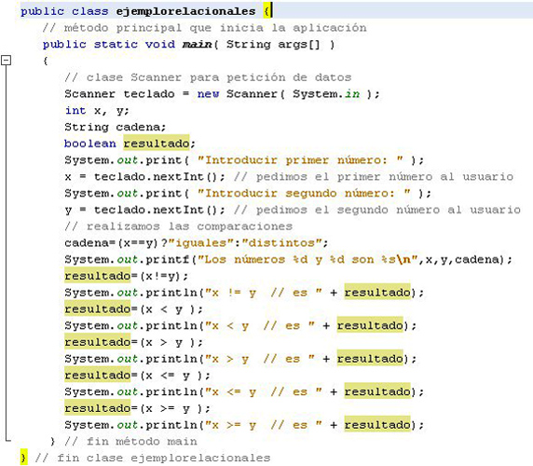

  - 5.5- Operadores lógicos.
Los operadores lógicos realizan operaciones sobre valores booleanos, o resultados de expresiones relacionales, dando como resultado un valor booleano.
Los operadores lógicos los podemos ver en la tabla que se muestra a continuación. Existen ciertos casos en los que el segundo operando de una expresión lógica no se evalúa para ahorrar tiempo de ejecución, porque con el primero ya es suficiente para saber cuál va a ser el resultado de la expresión.
Por ejemplo, en la expresión _{a && b} si _{a} es falso, no se sigue comprobando la expresión, puesto que ya se sabe que la condición de que ambos sean verdadero no se va a cumplir. En estos casos es más conveniente colocar el operando más propenso a ser falso en el lado de la izquierda. Igual ocurre con el operador ||, en cuyo caso es más favorable colocar el operando más propenso a ser verdadero en el lado izquierdo.
Operadores lógicos en java.
Operador | Ejemplo en java | Significado
! | !op | Devuelve true si el operador es false y viceversa.
& | Op1&op2 | Devuelve true si op1 y op2 son true
| | Op1 | op2 | Devuelve true si op1 y op2 son true
^ | Op1 ^ op2 | Devuelve true si sólo uno de los operandos es true
&& | Op1 && op2 | Igual que &, pero si op1 es falso ya no se evaúa op2
|| | Op1 || op2 | Igual que |, pero si op1 es true ya no se evalúa op2

En el siguiente código puedes ver un ejemplo de utilización de operadores lógicos:
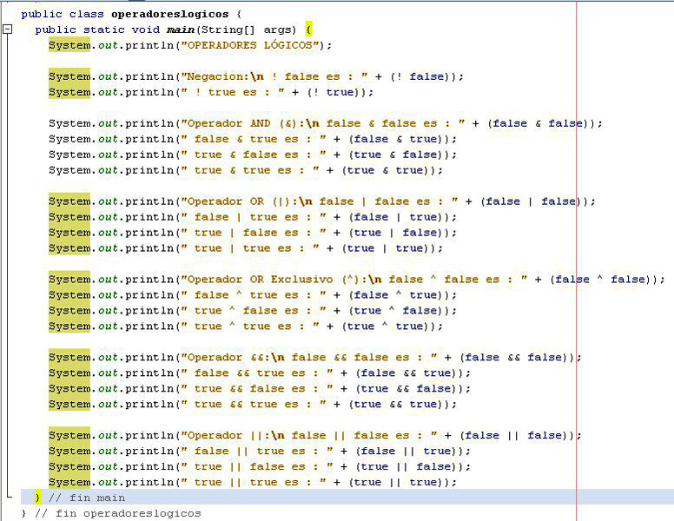

  - 5.6.- Operadores de bits.
Los operadores a nivel de bits se caracterizan porque realizan operaciones sobre números enteros (o char) en su representación binaria, es decir, sobre cada dígito binario.
En la tabla tienes los operadores a nivel de bits que utiliza java

Operadores a nivel de bits en java.
Operador | Ejemplo en Java | Significado
~ | ~op | Realiza el complemento binario de op (invierte el valor de cada bit)
& | op1 & op2 | Realiza la operación AND binaria sobre op1 y op2
| | op1 | op2 | Realiza la operación OR binaria sobre op1 y op2
^ | op1 ^ op2 | Realiza la operación OR-exclusivo (XOR) binaria sobre op1 y op2
<< | op1 << op2 | Desplaza op2 veces hacia la izquierda los bits de op1
>> | op1 >> op2 | Desplaza op2 veces hacia la derecha los bits de op1
>>> | op1 >>> op2 | Desplaza op2 (en positivo) veces hacia la derecha los bits de op1

  - 5.7.- Trabajo con cadenas.
Ya hemos visto en el apartado de literales que el objeto string se corresponde con una secuencia de caracteres entrecomillados, como por ejemplo “hola”. Este literal se puede utilizar en java como si de un tipo de dato primitivo se tratase, y, como caso especial, no necesita la orden new para ser creado.
No se trata aquí de que nos adentremos en lo que es una clase y objeto, puesto que lo veremos en unidades posteriores, y trabajaremos mucho sobre ello. Aquí sólo vamos a utilizar determinadas operaciones que podemos realizar con el objeto string, y lo verás mucho más claro con ejemplos descriptivos.
Para aplicar una operación a una variable de tipo string, escribiremos su nombre seguido de la operación, separados por un punto. Entre las principales operaciones que podemos utilizar para trabajar con cadenas de caracteres están las siguientes:
- Creación: como hemos visto en el apartado de literales, podemos crear una variable de tipo string simplemente asignándole una cadena de caracteres encerrada entre comillas dobles.
- Obtención de longitud: si necesitamos saber la longitud de un string, utilizaremos el método lenght().
- Concatenación: se utiliza el operador + o el método concat() para concatenar cadenas de caracteres.
- Comparación: el método equals() nos devuelve un valor booleano que indica si las cadenas comparadas son o no iguales. El método equalsIgnoreCase() hace lo propio, ignorando las mayúsculas de las cadenas a considerar.
- Obtención de subcadenas: podemos obtener cadenas derivadas de una cadena original con el método sibstring(), al cual le debemos indicar el inicio y el fin de la subcadena a obtener.
- Cambio de mayúsculas/minúsculas: los métodos toUpperCase() y toLoweCase() devuelven una variable que transforma en mayúsculas o minúsculas, respectivamente, la variable inicial.
- Pasar un dato primitivo a cadena: utilizaremos el método Valueof para convertir un tipo de dato primitivo (int, long, float, etc.) a una variable de tipo string.
A continuación varios ejemplos de las distintas operaciones que podemos realizar concadenadas de caracteres o string en java:
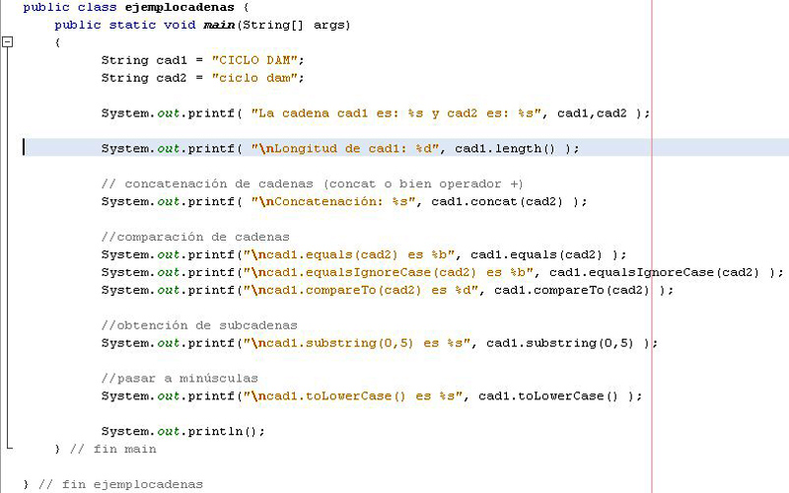

  - 5.8.- Precedencia de operadores.
El orden de precedencia de los operadores determina la secuencia en que deben realizarse las operaciones cuando en una expresión intervienen operadores de distinto tipo.
Las reglas de precedencia de operadores que utiliza java coinciden con las reglas de expresiones del álgebra convencional. Por ejemplo:
- La multiplicación, división y resto de una operación se evalúan primero. Si dentro de la misma expresión tengo varias operaciones de este tipo, empezaré evaluándolas de izquierda a derecha.
- La suma y la resta se aplican después que las anteriores. De la misma forma, si dentro de la misma expresión tengo varias sumas y restas empezaré evaluándolas de izquierda a derecha.
A la hora de evaluar una expresión es necesario tener en cuenta la asociatividad de los operadores. La asociatividad indica qué operador se evalúa antes, en condiciones de igualdad de precedencia. Los operadores de asignación, el operador condicional (?:), los operadores incrementales (++,--) y el casting son asociativos por la derecha. El resto de operadores son asociativos por la izquierda, es decir, que se empiezan a calcular en el mismo orden en el que están escritos: de izquierda a derecha. Por ejemplo, en la expresión siguiente:
10 / 2 * 5;
Realmente la operación que se realiza es (10/2)*5, porque ambos operadores, división y multiplicación, tienen igualdad de precedencia y por tanto se evalúa primero el que antes nos encontramos por la izquierda, que es la división. El resultado de la expresión es 25. Si fueran asociativos por la derecha, puedes comprobar que el resultado sería diferente, primero multiplicaríamos 2*5 y luego dividiríamos por 10, por lo que el resultado sería 1. En esta otra expresión:
x = y = z = 1;
Realmente la operación que se realiza es x=(y=(z=1)). Primero asignamos el valor de 1 a la variable z, luego a la variable y, para terminar asignado el resultado de esta última asignación a x. Si el operador asignación fuera asociativo por la izquierda esta operación se podría realizar, ya que intentaríamos asignar a x el valor de y, pero y aún no habría sido inicializada.
En la tabla se detalla el orden de precedencia y la asociatividad de los operadores que hemos comentado en este apartado. Los operadores se muestran de mayor a menor precedencia.
Orden de precedencia de operadores en java.
Operador | Tipo | Asociatividad
++ -- | Unario, notación postfija | Derecha
++ -- + -  (cast) ! ~ | Unario, notación prefija | Derecha
* / % | Aritméticos | Izquierda
+ - | Aritméticos | Izquierda
<< >> >>> | Bits | Izquierda
< <= > >= | Relacionales | Izquierda
== != | Relacionales | Izquierda
& | Lógico, Bits | Izquierda
^ | Lógico, Bits | Izquierda
| | Lógico, Bits | Izquierda
&& | Lógico | Izquierda
|| | Lógico | Izquierda
?: | Operador condicional | Derecha
= += -= *=  /= %= | Asignación | Derecha

  - 6.- Conversiones de tipo.
Imagina que queremos dividir un número entre otro ¿tendrá decimales el resultado de esa división? Podemos pensar que siempre que el denominador no sea divisible entre el divisor, tendremos un resultado con decimales, pero no es así. Si el denominador y el divisor son variables de tipo entero, el resultado será entero y no tendrá decimales. Para que el resultado tenga decimales necesitaremos hacer una conversión de tipo.
Las conversiones de tipo se realizan para hacer que el resultado de una expresión sea el tipo que nosotros deseamos, en el ejemplo anterior para hacer que el resultado de la división sea de tipo real y, por ende, tenga decimales. Existen dos tipos de conversiones:
- Conversiones automáticas o implícitas: cuando una variable de un tipo se le asigna un valor de otro tipo numérico con menos bits para su representación, se realiza una conversión automática. En ese caso, el valor se dice que es proporcionado al tipo más grande (el de la variable), para poder hacer la asignación. También se realizan conversiones automáticas en las operaciones aritméticas, cuando estemos utilizando valores de distinto tipo, el valor más pequeño se promociona al valor más grande, ya que el tipo mayor siempre podrá representar cualquier valor del tipo menor (por ejemplo, de int a long o de float a double).
- Conversiones explícitas: cuando hacemos una conversión de un tipo con más bits a un tipo con menos bits. En estos casos debemos indicar que queremos hacer la conversión de manera expresa, ya que se puede producir una pérdida de datos y hemos de ser conscientes de ello. Este tipo de conversiones se realiza con el operador cast. El operador cast es un operador unario que se forma delante del valor a convertir de tipo de dato entre paréntesis. Tiene la misma precedencia que el resto de operadores unarios y se asocia de izquierda a derecha.
Debemos tener en cuenta que un valor numérico nunca puede ser asignado a una variable de un tipo menor en rango, si no es con una conversión explícita. Por ejemplo:
int a;

byte b;

a = 12; // no se realiza conversión alguna
b = 12; // se permite porque 12 está dentro del rango permitido de valores para b
b = a; // error, no permitido (incluso aunque 12 podría almacenarse en un byte)
byte b = (byte) a; // Correcto, forzamos conversión explícita
En el ejemplo anterior vemos un caso típico de error de tipos, ya que estamos intentando asignarle a b el valor de a, siendo b de un tipo más pequeño. Lo correcto es promocionar a al tipo de datos de byte, y entonces asignarle su valor a la variable b.

  - 7.- Entrada y salida de datos por consola.
Los programas a veces necesitan acceder a los recursos del sistema, como por ejemplo los dispositivos de entrada/salida estándar, para recoger datos de teclado o mostrar datos por pantalla.
En java, la entrada por teclado y la salida de información por pantalla se hace mediante la clase system del paquete java.lang de la biblioteca de clases de java.
Como cualquier otra clase, está compuesta de métodos y atributos. Los atributos de la clase system son tres objetos que se utilizan para la entrada y salida estándar. Estos objetos son los siguientes:
- System.in: entrada estándar: teclado.
- System.out: salida estándar: pantalla
- System.err: salida de error estándar, se produce también por pantalla, pero se implementa como un fichero disitinto al anterior para distinguir la salida normal del programa de los mensajes de error. Se utiliza para mostrar mensajes de error.
No se pueden crear objetos a partir de la clase system, sino que se utilizan directamente llamando a cualquiera de sus métodos con el operador de manipulación de objetos, es decir, el operador punto (.):
System.out.println("Bienvenido a Java");

  - 7.1.- Conceptos sobre la clase system.
La lectura por teclado es muy importante cuando empezamos a hacer nuestros primeros programas. Para entender mejor en qué consiste la clase system, y en particular el objeto system.in vamos a descubrirlo más detenidamente.
En el aparado anterior hemos dicho que system.in es un atributo de la clase system, que está dentro del paquete java.lang. Pero además, si consultamos la biblioteca de clases de java, nos damos cuenta que es un objeto, y como todos los objetos deber ser instanciado. En efecto, volviendo a consultar la biblioteca de clases nos damos cuenta que system.in es una instancia de una clase de java que se llama InputStream.
En java, InputStream nos permite leer bytes, desde teclado, un archivo o cualquier otro dispositivo de entrada. Con esta clase podemos utilizar el método read() que permite leer un byte de la entrada o skip (long n), que salta n bytes de la entrada. Pero lo que realmente nos interesa es poder leer texto o números, no bytes, para hacernos más cómoda la entrada de datos. Para ello se utilizan las clases:
- inputStreamReader. Convierte los bytes leídos en caracteres. Particularmente, nos va a servir para convertir el objeto system.in en otro tipo de objeto que nos permita leer caracteres.
- bufferedReader. Lee hasta un fin de línea. Esta es la clase que nos interesa utilizar, pues tiene un método readLine() que nos va a permitir leer caracteres hasta el final del línea.
La forma de instanciar estas clases para usarlas con system.in es la siguiente:
InputStreamReader isr = new InputStreamReader(System.in);

BufferedReader br = new BufferedReader (isr);

En el código anterior hemos creado un InputStreamReader a partir del System.ini y pasamos dicho InputStreamReader al constructor de BufferedReader. El resultado es que las lecturas que hagamos con el objeto br son en realidad realizadas sobre System.in, pero con la ventaja de que podemos leer una línea completa. Así, por ejemplo, si escribimos una A, con:
String cadena = br.readLine();
Obtendremos en cadena una “A”.
Sin embargo, seguimos necesitando hacer la conversión si queremos leer números. Por ejemplo, si escribimos un entero 32, en cadena obtendremos “32”. Si recordamos, para convertir cadenas de texto a enteros se utilizar el método estático parseInt() de la clase Integer, con lo cual la lectura la haríamos así:
int numero = Integer.parseInt (br.readLine());

  - 7.2.- Entrada por teclado. Clase System.
A continuación vamos a ver un ejemplo de cómo utilizar la clase System para entrada de datos por teclado en java.
Como ya hemos visto en unidades anteriores, para compilar y ejecutar el ejemplo puedes utilizar las órdenes javac y java, o bien crear un nuevo proyecto en NetBeans y copiar el código que se proporciona en el archivo anterior.
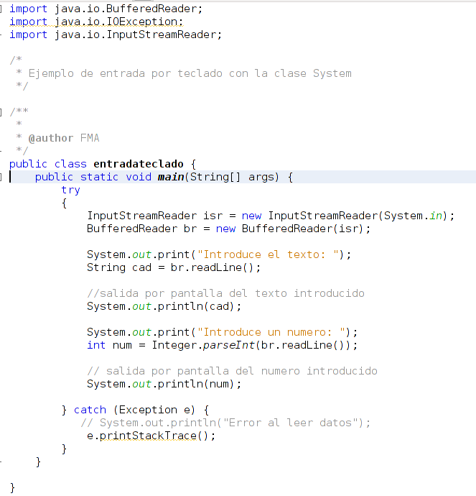
Cuando llegamos a esta sentencia, el programa se para a la espera que el usuario introduzca información mediante el teclado finalizando con la pulsación de la tecla INTRO. Todo lo tecleado se almacena en una variable.
Observa que hemos metido el código entre excepciones try-catch. Cuando en nuestro programa falla algo, por ejemplo la conversión de un string a int, java nos avisa lanzando excepciones. Si “capturamos” esa excepción en nuestro programa, podemos avisar al usuario de qué ha pasado. Esto en conveniente porque si no tratamos la system excepción seguramente el programa se pare y no siga ejecutándose. El control de excepciones lo veremos en unidades posteriores, ahora sólo nos basta saber que en las llaves de try colocamos el código que pueda fallar y en las claves del catch el tratamiento de la excepción.

  - 7.3.- Entrada por teclado. Clase Scanner.
La entrada por teclado que hemos visto en el apartado anterior tiene el inconveniente de que sólo podemos leer de manera fácil tipos de datos string. Si queremos leer otros tipos de datos deberemos convertir la cadena de texto leída en esos tipos de datos.
El kit de desarrollo de java, a partir de su versión 1.5, incorpora la clase java.util.Scanner, la cual permite leer tipos de datos string, int, long, etc., a través de la consola de la aplicación. Por ejemplo para leer un tipo de datos entero por teclado sería:
Scanner teclado = new Scanner (System.in);

int i = teclado.nextInt ();
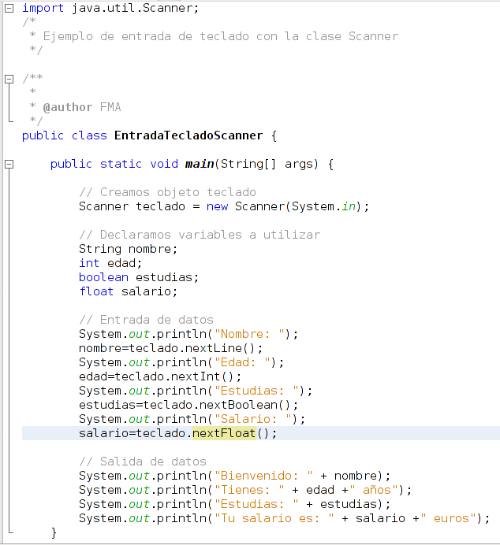
O bien esta otra instrucción para leer una línea completa, incluido texto, números o lo que sea:
String cadena = teclado.nextLine();
En las instrucciones anteriores hemos creado un objeto de la clase Scanner llamado teclado utilizando el constructor de la clase, al cual hemos pasado como parámetro la entrada básica del sistema system.in que por defecto está asociada al teclado.
Para conocer como funciona un objeto de la clase scanner te proporcionamos el siguiente ejemplo:
https://avanza.educarex.es/cursos/pluginfile.php/931234/mod_scorm/content/5/PROG03_CONT_R55_EntradaTecladoScanner.zip
El uso de la clase Scanner permite leer varios datos en una misma línea. En el siguiente ejemplo se piden esos dos datos en una sola línea separados por un espacio.
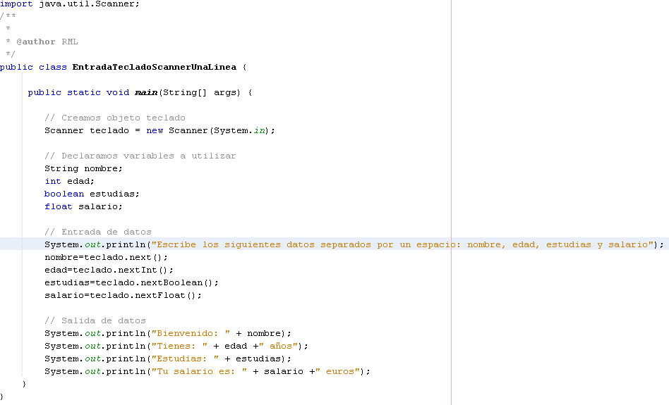
Si utilizamos el nextInt(), nextDouble()… no leerá el retorno de carro o fin de línea y nos puede llevar a confusión si trabajamos en modo consola. Para salvar este error lo menos es leer los datos solicitados al usuario con el nextLine() y luego convertirlo al tipo de dato adecuado. Esto también nos permitirá controlar las posibles excepciones si el usuario escribe una letra en lugar de número entre otras cosas. Para ello puedes consultar el anexo I conversión de tipos de datos.

  - 7.4.- Salida por pantalla.
La salida por pantalla en java se hace con el objeto System.out. Este objeto es una instancia de la clase PrintStream del paquete java.lang. Si miramos la API de PrintStream obtendremos la variedad de métodos para mostrar datos por pantalla, algunos de estos son:
- void print(String s): escribe una cadena de texto.
- void println(string x): escribe una cade de texto y termina la línea.
- void printf(string format, Object… args): escribe una cadena de texto utilizando formato.
En la orden print y println, cuando queremos escribir un mensaje y el valor de una variable debemos utilizar el operador de concatenación de cadenas (+), por ejemplo:
System.out.println(“Bienvenido, “ + nombre);
Escribe el mensaje de “Bienvenido, Carlos”, si el valor de la variable nombre es Carlos.
Las órdenes print y println todas las variables que escriben las consideran como cadenas de texto sin formato, por ejemplo, no sería posible indicar que escriba un número decimal con dos cifras decimales o redondear las cifras, o escribir los pintos de los miles, por ejemplo. Para ello se utiliza la orden printf().
La orden printf() utiliza unos códigos de conversión para indicar si el contenido a mostrar de qué tipo es. Estos códigos se caracterizan porque llevan delante el símbolo %, algunos de ellos son:
- %c: escribe un carácter.
- %s: escribe una cadena de texto.
- %d: escribe un entero.
- %f: escribe un número en punto flotante.
- %e: escribe un número en punto flotante en notación científica.
Por ejemplo, si queremos escribir el numero float 12345.1684:
float numDecimales=12345.1684F; //Recuerda los literales
System.out.printf("El número % .0f sin decimales.\n", numDecimales );
System.out.printf("El número % f con decimales.\n", numDecimales );
System.out.printf("El número % ,f con decimales y unidades de millar.\n", numDecimales );
System.out.printf("El número % ,.2f exactamente con 2 decimales.\n", numDecimales );
La salida por pantalla sería:
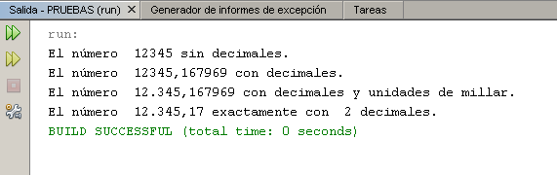
Estas órdenes pueden utilizar las secuencias de escape que vimos en unidades anteriores, como “/n” para crear un saldo de línea, “/t” para introducir un salto de tabulación en el texto, etc.

  - 7.5.- Salida de error.
La salida de error está representada por el objeto System.err. Este objeto es también una instancia de la clase PrintStream, por lo que podemos utilizar los mismos métodos vistos anteriormente.
No parece muy útil utilizar out y err si su destino es la misma pantalla, o al menos en el caso de la consola del sistema donde las dos salidas son representadas con el mismo color y no notamos diferencia alguna. En cambio en la consola de varios entornos integrados de desarrollo como NetBeans o eclipse la salida de err se ve en un color diferente. Teniendo el siguiente código:
System.out.println("Salida estándar por pantalla");
System.err.println("Salida de error por pantalla");
La salida de este ejemplo en NetBeans es:
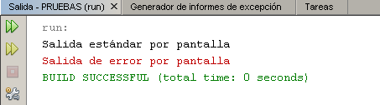
Como vemos en un entorno como NetBeans, utilizar las dos salidas nos puede ayudar a una mejor depuración del código.
También podemos personalizar la salida con colores. Para ello utilizaremos la siguiente secuencia \033[CODIGOSBRAYADO; CODIGOCOLORm
System.out.println("\033[47;36m Ejemplo de texto de colores:");
System.out.println("\033[0;0m Volver a normal");
System.out.print("\033[31m fresa");
System.out.print("\033[32m manzana");
System.out.print("\033[33m platano");
System.out.print("\033[35m mora");
System.out.print("\033[37m coco");
System.out.println("");
System.out.println("\033[0;0m Volver a normal");
El resultado de las instrucciones anteriores es:
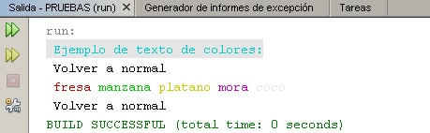

  - 8.- Comentarios.
Los comentarios son muy importantes a la hora de descubrir qué hace un determinado programa. A lo largo de la unidad los hemos utilizado para documentar los ejemplos y mejorar la comprensión del código. Para lograr ese objetivo, es normal que cada programa comience con unas líneas de comentario que indiquen, al menos, una breve descripción del programa, el autor del mismo y la última fecha en que se ha modificado.
Todos los lenguajes de programación disponen de alguna forma de introducir comentarios en el código. En el caso de java, nos podemos encontrar los siguientes tipos de comentarios:
- Comentarios de una sola línea: utilizaremos el delimitador // para introducir comentarios de sólo una línea.
// comentario de una sola línea
- Comentario de múltiples líneas: para introducir este tipo de comentarios, utilizaremos una barra inclinada y un asterisco (/*), al principio del párrafo y un asterisco seguido de una barra inclinada (*/) al final del mismo
* Esto es un comentario

de varias líneas */
- Comentarios javadoc: utilizaremos los delimitadores /** y */. Al igual que con los comentarios tradicionales, el texto entre estos delimitadores será ignorado por el compilador. Este tipo de comentarios se emplean para generar documentación automática del programa. A través del programa javadoc, incluido en JavaSE, se recogen todos estos comentarios y se llevan a un documento en formato .html.
/** Comentario de documentación.

Javadoc extrae los comentarios del código y

genera un archivo html a partir de este tipo de comentarios

*/

  - 9.- Conclusiones.
Durante el desarrollo de esta unidad hemos trabajado con los diferentes tipos de datos del lenguaje java, los diferentes tipos de variables existentes y los diferentes operadores que permiten la realización de operaciones con los datos. Además, hemos aprendido a declarar los diferentes tipos de variables y a utilizar un amplio rango de operadores, analizando la precedencia en el uso de los mismos. En el mapa conceptual se pueden observar los conceptos que hay que tener claros antes de abordar la siguiente unidad:
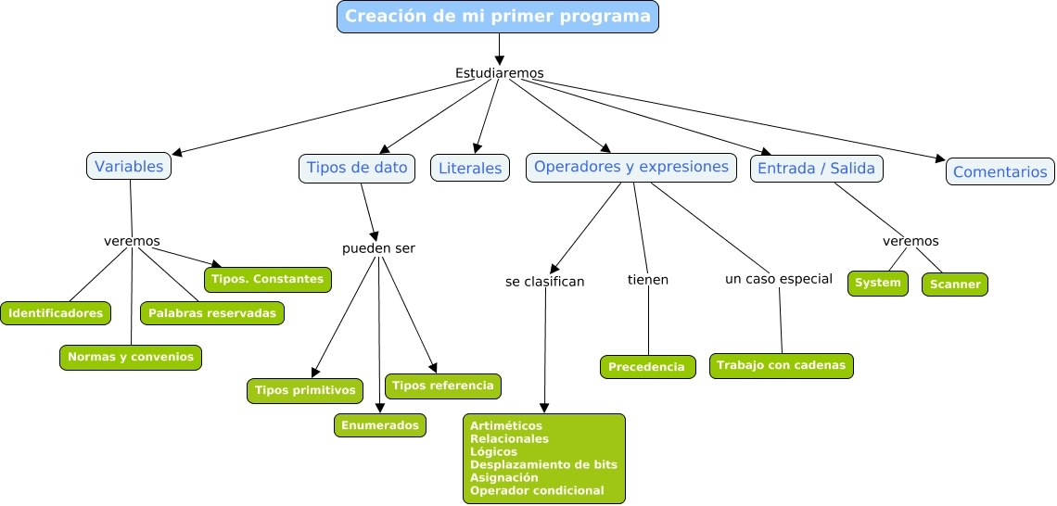
En la siguiente unidad empezaremos a trabajar con los conceptos de clase y objeto, dos de los pilares básicos del paradigma de programación orientado a objetos.

